Отчёт по лабораторной работе №3

Простейший вариант

Уткина Алина Дмитриевна

Содержание

# 1 Цель работы

Целью данной работы является изучение идеологии и применения средств контроля версий, приобретение практических навыков по работе с системой git.

# 2 Выполнение лабораторной работы

## 2.1 Базовая настройка git

Заходим в уже созданную учетную запись на сайте https://github.com. Сначала сделаем предварительную конфигурацию git. Откроем терминал и введем следующие команды, указав имя и email (рис. 1)

Рис. 1: Указание имени и email

Рис. 1: Указание имени и email

Настроим utf-8 в выводе сообщений git (рис. 2)

Рис. 2: Настройка utf-8 в выводе сообщений

Рис. 2: Настройка utf-8 в выводе сообщений

Зададим имя начальной ветки – master и установим параметры autocrlf и safecrlf (рис. 3)

Рис. 3: Создание начальной ветка и установка параметров

Рис. 3: Создание начальной ветка и установка параметров

## 2.2 Создание SSH ключа

Для последующей идентификации пользователя на сервере репозиториев необходимо сгенерировать пару ключей (приватный и открытый). Ключи сохраняться в каталоге ~/.ssh/ (рис. 4)

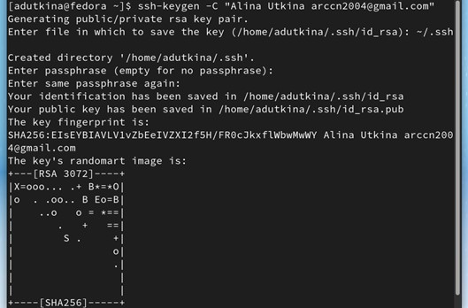

Рис. 4: Генерация ключей

Далее загружаем сгенерированный открытый ключ. Для этого нужно зайти на сайт http://github.org/ под своей учётной записью и перейти в меню Setting. После этого выбрать в боковом меню SSH and GPG keys и нажать кнопку New SSH key. Скопировав из локальной консоли ключ в буфер обмена, вставляем ключ в появившееся на сайте поле и указываем для ключа имя (рис. 5)(рис. 6)

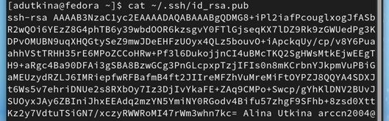

Рис. 5: Вывод ключа из файла

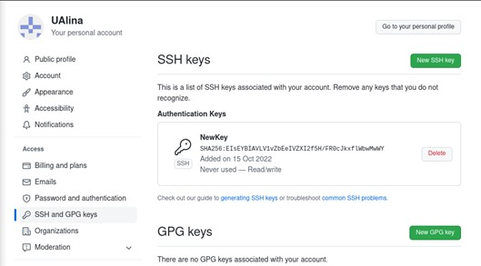

Рис. 6: Загрузка сгенерированного открытого ключа

# 3 Выводы

В ходе лабораторной работы были изучены идеологии и применение средств контроля версий, приобретены практические навыки по работе с системой git.